**HIDROPONÍA**

1. **Morfología**

La hidroponía o agricultura hidropónica (del [Griego](https://es.wikipedia.org/wiki/Idioma_griego) ὕδωρ [*hýdōr*] ‘agua’, y πόνος [*ponos*] ‘labor’, ‘trabajo’) lo cual significa literalmente trabajo en agua.

1. **Antecedentes**

Antes de hablar de hidroponía primero aclaremos que es una planta, es un ser vivo autótrofo lo que significa que tiene la capacidad de producir su propio alimento, gracias a este fenómeno se crearon incógnitas del “porque, como crecían y de donde toman su alimento”.

1. **Historia**

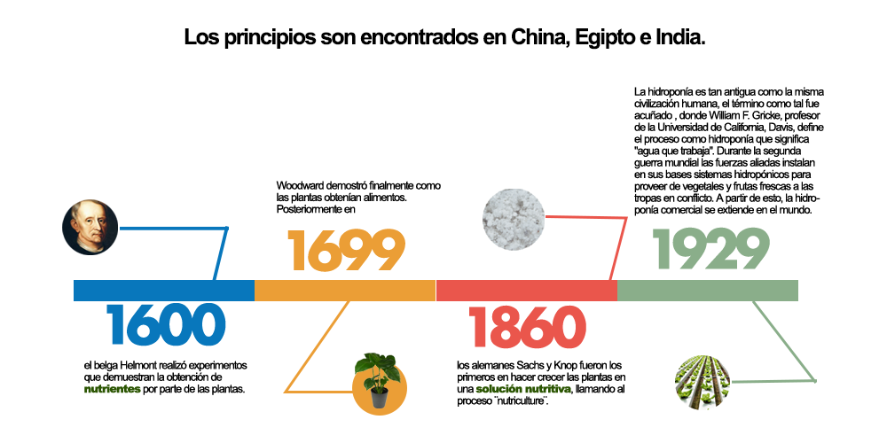El cultivo hidropónico es anterior al cultivo en tierra, pero muchos creen que empezó en la antigua Babilonia, en los famosos Jardines Colgantes que se listan como una de las Siete Maravillas del Mundo Antiguo, en lo que probablemente fuera uno de los primeros intentos exitosos de cultivar plantas hidropónicamente.

La idea del cultivo de plantas en áreas ambientalmente controladas también existía en [Roma](https://es.wikipedia.org/wiki/Antigua_Roma). El emperador romano [Tiberio](https://es.wikipedia.org/wiki/Tiberio) introdujo el cultivo del [pepino](https://es.wikipedia.org/wiki/Pepino)​ mediante técnicas hidropónicas.

El estudio de la hidroponía data desde hace 382 a. C. pero la primera información escrita es de 1600, cuando el belga Jan van Helmont documentó su experiencia acerca de que las plantas obtienen sustancias nutritivas a partir del agua. El primer trabajo publicado sobre crecimiento de plantas terrestres sin suelo fue, Sylva Sylvarum (1627) de [Francis Bacon](https://es.wikipedia.org/wiki/Francis_Bacon). Después de eso, la técnica del agua se popularizó en la investigación. En 1699, [John Woodward](https://es.wikipedia.org/wiki/John_Woodward) cultivó plantas en agua y encontró que el crecimiento de ellas era el resultado de ciertas sustancias en el agua obtenidas del suelo, esto al observar que las plantas crecían peor en [agua destilada](https://es.wikipedia.org/wiki/Agua_destilada) que en fuentes de agua no tan purificadas. Con ello publicó sus experimentos de esta técnica con la verde. En 1804, De Saussure expuso el principio de que las plantas están compuestas por elementos químicos obtenidos del agua, suelo y aire. Los primeros en perfeccionar las soluciones nutrientes minerales para el cultivo sin suelo fueron los botánicos alemanes [Julius von Sachs](https://es.wikipedia.org/wiki/Julius_von_Sachs) y [Wilhelm Knop](https://es.wikipedia.org/w/index.php?title=Wilhelm_Knop&action=edit&redlink=1) en la década de 1860. El crecimiento de plantas terrestres sin suelo en soluciones minerales (solution culture) se convirtió rápidamente en una técnica estándar de la investigación y de la enseñanza y sigue siendo ampliamente utilizada. Esta técnica ahora se considera un tipo de hidroponía donde no hay medio inerte.

En 1928, el profesor [William Frederick Gericke](https://es.wikipedia.org/w/index.php?title=William_Frederick_Gericke&action=edit&redlink=1) de la [Universidad de California en Berkeley](https://es.wikipedia.org/wiki/Universidad_de_California_en_Berkeley), en [California](https://es.wikipedia.org/wiki/California) fue el primero en sugerir que los cultivos en solución se utilizasen para la producción vegetal agrícola. Gericke causó sensación al hacer crecer [tomates](https://es.wikipedia.org/wiki/Solanum_lycopersicum) y otras plantas que alcanzaron tamaños notables (mayores que las cultivadas en tierra) en soluciones minerales lo cual lo llevó a la realización de su artículo titulado «Acuacultura: un medio para producir cosechas» (1929). Por analogía con el término geopónica (que significa agricultura en [griego antiguo](https://es.wikipedia.org/wiki/Griego_antiguo)) llamó a esta nueva rama hidroponía en 1937, aunque él afirma que el término fue sugerido por el Dr. [W.A. Setchell](https://es.wikipedia.org/wiki/William_Albert_Setchell), de la [Universidad de California](https://es.wikipedia.org/wiki/Universidad_de_California) de hydros (agua) y ponos (cultura / cultivo).

Los informes sobre este trabajo y las fervientes afirmaciones de Gericke de que la hidroponía revolucionaría la agricultura provocaron una gran cantidad de peticiones de información adicional. Gericke rehusó desvelar sus secretos, ya que había realizado los estudios en su casa y en su tiempo libre. Este hecho provocó su abandono de la universidad de California. En 1940, escribió el libro, Complete Guide to Soilless Gardening (Guía Completa del Cultivo sin Suelo).

Se pidió a otros dos especialistas en la [nutrición de las plantas](https://es.wikipedia.org/wiki/Nutrici%C3%B3n_vegetal) de la universidad de California que investigasen acerca de las afirmaciones de Gericke. Dennis R. Hoagland y Daniel I. Arnon escribieron el típico boletín sobre agricultura en 1938, desacreditando las exageradas afirmaciones hechas sobre la hidroponía. Hoagland y Arnon llegaron a la conclusión de que las cosechas de cultivos hidropónicos no eran mejores que aquellos cultivos cosechados en buenas tierras. Los cultivos estaban limitados por otros factores que los nutrientes minerales, especialmente la luz. Estas investigaciones, sin embargo, pasaron por alto el hecho de que la hidroponía tenía otras ventajas incluido el que las raíces de la planta tienen acceso constante al oxígeno y que la planta puede tener acceso a tanta o a tan poca agua como necesite. Este es uno de los errores más comunes cuando el cultivo es sobre-irrigado o sub-irrigado, la hidroponía es capaz de prevenir que esto ocurra, drenando o recirculando el agua que no absorba la planta. En cultivos sobre tierra el agricultor necesita tener suficiente experiencia para saber con cuanta agua debe regar la planta. La solución con la que estarán en contacto las raíces debe estar suficientemente oxigenada para que el metabolismo radicular no se vea impedido.

Estos dos investigadores desarrollaron varias fórmulas para soluciones de nutrientes minerales. Unas versiones modificadas de las soluciones de Hoagland se siguen utilizando hoy en día.

Uno de los primeros éxitos de la hidroponía ocurrió durante la [Segunda Guerra Mundial](https://es.wikipedia.org/wiki/Segunda_Guerra_Mundial) cuando las tropas estadounidenses que estaban en el [Pacífico](https://es.wikipedia.org/wiki/Oc%C3%A9ano_Pac%C3%ADfico), pusieron en práctica métodos hidropónicos a gran escala para proveer de [verduras](https://es.wikipedia.org/wiki/Verdura) frescas a las tropas en guerra con [Japón](https://es.wikipedia.org/wiki/Jap%C3%B3n) en islas donde no había suelo disponible y era extremadamente caro transportarlas.

En los años 60, [Alen Cooper](https://es.wikipedia.org/w/index.php?title=Alen_Cooper&action=edit&redlink=1) en [Inglaterra](https://es.wikipedia.org/wiki/Inglaterra) desarrollo la Nutrient Film Technique. El Pabellón de la Tierra, en el Centro [Epcot](https://es.wikipedia.org/wiki/Epcot) de Disney, abierto en 1982, puso de relieve diversas técnicas de hidroponía. En décadas recientes, la [NASA](https://es.wikipedia.org/wiki/NASA) ha realizado investigaciones extensivas para su [CELSS](https://es.wikipedia.org/w/index.php?title=CELSS&action=edit&redlink=1) (acrónimo en [inglés](https://es.wikipedia.org/wiki/Idioma_ingl%C3%A9s) para Sistema de Soporte de Vida Ecológica Controlada).

También en los 80 varias compañías empezaron a comercializar sistemas hidropónicos. En la actualidad (2010) es posible adquirir un kit para montar un pequeño sistema de cultivos hidropónicos hogareños por menos de 200 €. Las técnicas de cultivo sin suelo (CSS) son utilizadas a gran escala en los circuitos comerciales de producción de plantas de tabaco, (floating) descartando así las [almácigas](https://es.wikipedia.org/wiki/Alm%C3%A1ciga_(semillero)) en suelo que precisan [bromuro de metilo](https://es.wikipedia.org/wiki/Bromuro_de_metilo) para desinfectar el suelo de malezas, patógenos e insectos. También en [Holanda](https://es.wikipedia.org/wiki/Holanda) y otros países con alto grado de desarrollo en cultivos intensivos las técnicas de CSS han avanzado, desarrollando industrias conexas y numerosas tecnologías relacionadas con el desarrollo de nuevos medios de cultivo como la [perlita](https://es.wikipedia.org/wiki/Perlita), la [lana de roca](https://es.wikipedia.org/wiki/Lana_de_roca), la fibra de coco o cocopeat, la cascarilla de arroz tostada y otros medios apropiados.

1. **¿Qué es la hidroponía?**

Es un conjunto de técnicas que sustituye el suelo, también es denominada agricultura sin suelo.

La hidroponía permite diseñar estructuras simples y/o complejas favoreciendo las condiciones ambientales idóneas para producir cualquier planta de tipo herbáceo aprovechando en su totalidad cualquier área (azoteas, jardines, suelos infértiles, terrenos escabrosos, etc.) sin importar las dimensiones como el estado físico de estas.

Aunque la hidroponía es trabajo en agua, también utiliza medios y/o estructuras para anclar y sostener a la planta.

Pues bien, en la hidroponía, **las raíces de las plantas se mantienen en suspensión**en una especie de soporte que, en lugar de tierra, son **soluciones acuosas con nutrientes y minerales.** Y si a esto, le añades luz, ya tendrás un cultivo hidropónico en condiciones y trabajando.

La hidroponía es **especialmente productiva en plantas herbáceas y especies de huerto.** Además, funciona tanto en interior como en exterior, por lo que ofrece numerosas posibilidades de cultivo.

Esta agricultura sin suelo(hidroponía) lamentablemente no ha sido difundida lo que hace que la gente crea que es muy complicada.

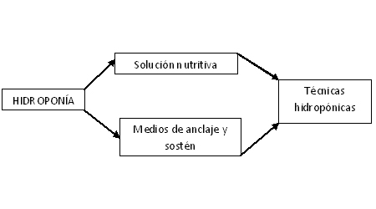

Estos elementos son esenciales para producir cualquier planta en forma hidropónica, en medios de anclaje y sostén hacemos referencia a sustratos o estructuras, las cuales permitirán hacer fluir o mantener la solución nutritiva por ciertos periodos.

* 1. **Técnicas hidropónicas**

A partir de este principio se desarrollaron técnicas que se apoyan en sustratos (medios que sostienen a la planta), en sistemas re-circulantes, flotantes y aéreos sin perder de vistas las necesidades de la planta como temperatura, humedad, agua y nutrientes. Gracias a las técnicas antes mencionadas todas las plantas de tipo herbáceas tanto de aporte algo como bajo o bulbos se pueden producir, en el caso específico de los bulbos solo se trabaja con sustratos químicos o ligeros.

Para hacer eficientes estas técnicas se necesita implementar un fertilizante para preparar una solución nutritiva que contenga los elementos esenciales para el desarrollo de la planta.

1. **Tipos de cultivos hidropónicos**

Están los que se valen de agua y de los elementos nutritivos que necesitan los cultivos, siendo uno de los más baratos y fáciles de habilitar en casa, las raíces están suspendidas de una solución oxigenada de agua nutrientes.

Por otra parte, están las técnicas que si se apoyan en un medio sólido. Si se opta por esta vía se puede elegir entre muchas alternativas. Las que hay acuden a sustratos de origen orgánico, como puedes ser las cortezas o los restos de musgo, y también, las que se inclinan por opciones inorgánicas como la espuma o la arena.

1. **Características de los cultivos hidropónicos**

De forma equivalente a las plantas acuáticas flotantes, las plantas de los cultivos hidropónicos también absorben los minerales esenciales por medio de iones inorgánicos disueltos en el agua y minerales que se encuentran dentro de ellas. En condiciones naturales, el suelo actúa como reserva de nutrientes y minerales, pero el suelo en si no es esencial para que la planta crezca.

Cuando los nutrientes minerales de la tierra se disuelven en agua, las raíces de la planta son capaces de absorberlos. Cuando los nutrientes minerales son introducidos dentro del suministro de agua de la planta, ya no se requiere el suelo para que la planta prospere. Casi cualquier planta terrestre puede crecer con hidroponía, aunque algunas pueden hacerlo mejor que otras. La hidroponía es también una técnica estándar en la investigación biológica y en la educación, y un popular pasatiempo.

Actualmente, esta actividad está alcanzando un gran auge en los países donde las condiciones para la agricultura resultan adversas. Combinando la hidroponía con un buen manejo del invernadero se llegan a obtener rendimientos muy superiores a los que se obtienen en cultivos a cielo abierto.

Es una forma sencilla, limpia y de bajo costo para producir vegetales de rápido crecimiento y generalmente ricos en elementos nutritivos. Con esta técnica de agricultura a pequeña escala se utilizan los recursos que las personas tienen a mano, como materiales de desecho, espacios sin utilizar y tiempo libre.

La hidroponía o cultivo sin suelo ha conseguido estándares comerciales, y que algunos alimentos, y jóvenes plantas de tabaco se cultivan de esta manera por diversas razones que tienen que ver con la falta de suelos adecuados; por suelos contaminados por microorganismos que producen enfermedades a las plantas o por usar aguas subterráneas que degradaron la calidad de esos suelos.

* + 1. **Composición química**

Las **sales minerales** que hay que usar en esta composición son:

* Nitrógeno
* Calcio
* Cobre
* Azufre
* Potasio
* Hierro
* Zinc
* Oxígeno
* Carbón

1. **Ventajas y desventaja de la hidroponía**
   1. **Ventajas**
2. Con la hidroponía, la temporada de cultivo se extiende a lo largo del año y, además, aporta una gran estabilidad a estos cultivos.
3. Ahorrara recursos, sobre todo agua, pues en este tipo de plantación se reutiliza el agua que se usa.
4. Los alimentos que se plantan serán mas seguros, gracias en gran parte a la ausencia de productos químicos (no necesita tantos fertilizantes). Además, se pueden evitar las enfermedades o plagas que atacan la tierra.
5. El éxito es asegurado pues son cultivos menos vulnerables a elementos como las inclemencias meteorológicas.
6. No se necesita disponer grandes espacios para plantar la vegetación. Todo lo contrario, la hidroponía permite un cultivo en vertical.
7. Es un sistema mucho mas limpio que los tradicionales.
   1. **Desventajas**
8. Necesita un control estricto de riego, lo que resulta más caro. Se necesita una instalación que lleve agua a todo el cultivo.
9. Con este sistema de plantación, las plantas requerirán mas cuidados lo que conlleva una dedicación mayor que los métodos tradicionales.
10. Gasto de energía eléctrica.

**JARDINES HIDROPÓNICOS**

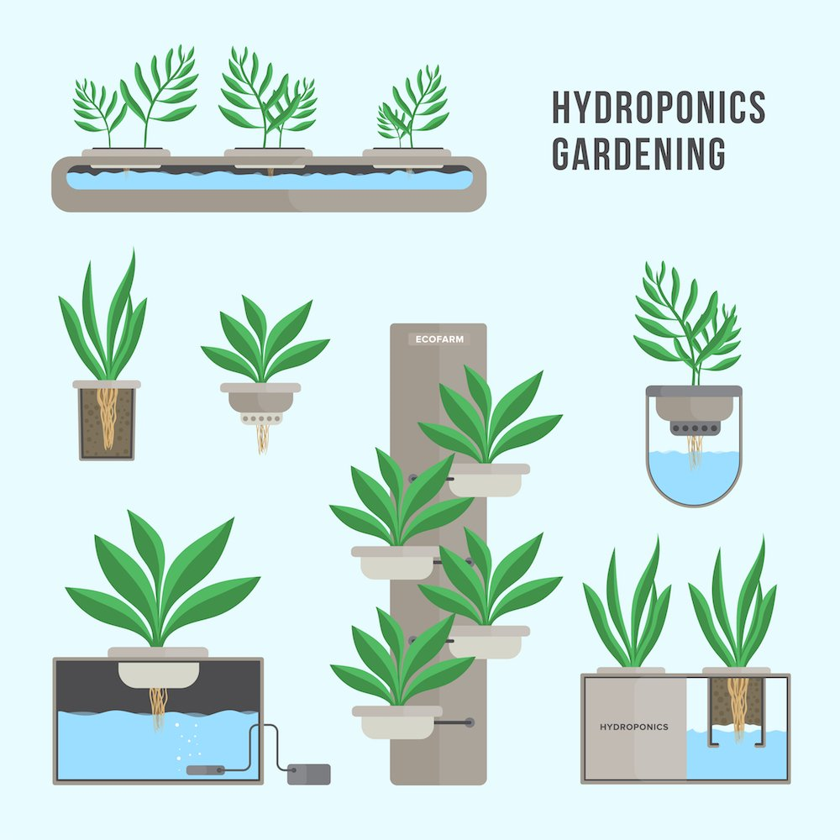

1. **HUERTOS HIDROPÓNICOS**

Una vez definido lo que son los cultivos hidropónicos, nos centramos en el tema principal que son los huertos hidropónicos.

* 1. **¿Qué es un huerto?**

El huerto (o huerto de verduras y hortalizas) es una siembra de reducidas dimensiones y de cultivo intensivo con la finalidad de cosechar alimentos para el consumo familiar. Tiene su origen en el huerto tradicional europeo de pequeña extensión y por lo general dedicado al consumo familiar o la venta al por menor, síntesis de las culturas mediterráneas septentrionales (griega, romana y bárbara) y las meridionales (egipcia, mesopotámica y luego musulmana) del tipo conocido en italiano como «giardino dei simplice», o pequeño huerto doméstico.

Hoy en ida es un método de labranza que esta en auge, ya que resulta muy conveniente en países donde las condiciones para la agricultura son adversas.

* 1. **¿Cómo funcionan los cultivos hidropónicos?**

Principalmente este sistema está compuesto por:

* Una fuente de agua que impulsa por bombeo este recurso hídrico a través del sistema.
* Recipientes con soluciones madre (nutrientes concentrados).
* Cabezales de riego y canales construidos donde están los sustratos.
* Las plantas.
* Los conductos para aplicación del fertiriego.
* Un recibidor del efluente.

Podemos ver así que se trata de una técnica agrícola puntera tecnológicamente que aumenta considerablemente la productividad del agua, produciendo más cosecha con menos agua. Además, con esta técnica se consigue una agricultura sostenible dado que aprovecha muy bien los recursos, el espacio y sustituye los pesticidas por el empleo de los depredadores naturales de las plagas de los cultivos.

Por todo esto el Trasvase Tajo-Segura es clave para la agricultura española, y un referente en el empleo de las más modernas técnicas de producción agrícola con las que se introducen continuas innovaciones que permiten [aprovechar cada gota de agua al máximo](http://www.trasvasetajosegura.com/el-agua-un-bien-escaso-que-debemos-cuidar/).

* 1. **Tipos de huertos hidropónicos**

Los **sistemas hidropónicos** no son iguales, dependiendo de si hacen recircular el agua con la solución nutritiva o no y según utilicen o no sustratos, podemos clasificar los huertos en diferentes tipos.

* + 1. **Huerto hidropónico con sistema de inundación y drenaje**

En este sistema las plantas se plantan en una bandeja rellena de algún tipo de sustrato que puede ser tanto inerte (perlitas, guijarros, etc.) como orgánico. Estas bandejas se inundan con el preparado nutritivo, que es absorbido por las plantas.

Cuando las plantas han aprovechado todo el nutriente, las bandejas se drenan y se vuelven a inundar otra vez con el preparado nutritivo. El tiempo que la solución pasa en las bandejas depende de la capacidad del sustrato de retener el agua y los nutrientes.

* + 1. **Huerto hidropónico con sistema de goteo con recogida de solución nutritiva**

Este tipo de **huerto hidropónico funciona** con el tradicional método de riego por goteo. La diferencia reside en que el exceso es recogido y vuelto a bombear al cultivo según las necesidades del mismo. La retirada del exceso es posible porque la huerta está construida en pendiente.

* + 1. **Huerto hidropónico DWP (Deep Water Culture)**

Este **sistema de huerta hidropónica** es el más similar al que se empleaba en la antigüedad. Las plantas se ponen en unas planchas que se sitúan sobre unas piscinas de solución nutritiva. Las raíces están en contacto con el agua, así que pueden absorber los nutrientes. El problema es que al tratarse de agua estancada es necesario oxigenarla por medio del uso de bombas, como las que se instalan en los acuarios.

* + 1. **Huerto hidropónico NFT (Nutrient Filmtechnic)**

Se trata del **tipo de huerto hidropónico** más utilizado por la industria. Las plantas se sitúan en tubos de PVC sin sustrato y mediante una red de bombeo se mantiene la solución circulando continuamente por dichos tubos para que las raíces puedan absorber los nutrientes.

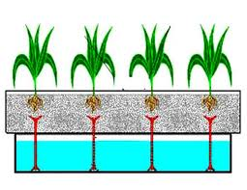

## Los cultivos hidropónicos como tendencia actual

## 9.1. Importancia del cultivo hidropónico en el mundo

Los sistemas de cultivo hidropónico son una fuente alternativa de producción de alimentos que puede ser implementada a cualquier escala; desde hogares hasta pequeñas, medianas y grandes unidades de producción.

Su forma de cultivo que puede ser tanto horizontal como vertical con nula utilización de tierra y con frecuencia en ambientes controlados, garantiza su sostenibilidad tanto desde el punto de vista económico como ambiental, por lo que reduce la huella ecológica y la huella hídrica.

Lo anterior, permite un bajo uso de productos químicos para el control de plagas, enfermedades y malezas por lo que los alimentos ofrecidos al consumidor son inocuos y los costos de producción tienden a ser más bajos por este concepto.

Además, visto que la agricultura consume casi el 65% del agua dulce en el mundo disponible para el consumo humano y dada la problemática actual y futura de la escasez de este valioso recurso, se hace necesaria la implementación de métodos de producción de alimentos como en cultivo hidropónico, que permitan hacer un uso más eficiente del agua en la agricultura.

* 1. **El sistema hidropónico maximiza la eficiencia en el uso del agua**

En el sistema de cultivo hidropónico el consumo de agua es mínimo y no se pierde solución nutritiva, lo que puede variar dependiendo si la planta produce o no frutos como se observa en el siguiente cuadro.

Además si la producción hidropónica se combina con [ambientes protegidos](https://agrotendencia.tv/agropedia/cultivos-protegidos/) (invernaderos, macrotuneles, fabrica de plantas etc.), la cosecha puede llegar a ser hasta nueve veces mayor que en cultivos a campo abierto y sobre suelo y con mayor eficiencia en el uso de agua.

Cultivo hidropónico en invernaderos.

Con relación a lo anterior, por ejemplo, para el cultivo de tomate se han alcanzado niveles de producción por litro de agua 7 veces mayores; con 38.2 gr/ lt agua, frente a 7.4 gr/lt agua en campo abierto.

Los sistemas de cultivo hidropónico, se presentan como una alternativa eficiente en el uso de los recursos que pudiera garantizar en el corto plazo la seguridad alimentaria de los países y la disminución de la pobreza.

* 1. **Recomendaciones para el correcto funcionamiento del sistema recirculante en hidroponía:**
     + Plantas de pequeño porte (lechugas, etc.) no necesitan tutores, pero plantas de porte alto como el tomate o el pimentón, si lo necesitan.
     + Las canaletas son de 30 a 40 cm de ancho y 25 a 30 cm de alto, de varios metros de largo (10 a 15 m).
     + La canaleta debe tener una pendiente del 4% para que la solución nutritiva fluya por gravedad a lo largo de ella, en el extremo más alto de la canaleta se suple la solución nutritiva y recircula por gravedad hasta el otro extremo donde regresa al tanque de solución nutritiva para luego de ser aireada y recircularla de nuevo.
     + El flujo de la solución nutritiva debe ser ajustado para que este sea 1.5 litros / minuto en cada canaleta, el ajuste debe empezarse por las canaletas laterales de la instalación dejando de ultimo las centrales.
     + La solución nutritiva es usada 6 días con corrección diaria del pH y de la conductividad eléctrica (CE) agregando agua para corregir esta última.
     + El día séptimo se debe correr agua por las canaletas para lavarlas y eliminar cristales que se puedan haber formado en el sistema radicular, luego se suple solución fresca.
     + En este sistema es vital la suplencia constante de energía eléctrica ya que al faltar esta las plantas pueden morir.

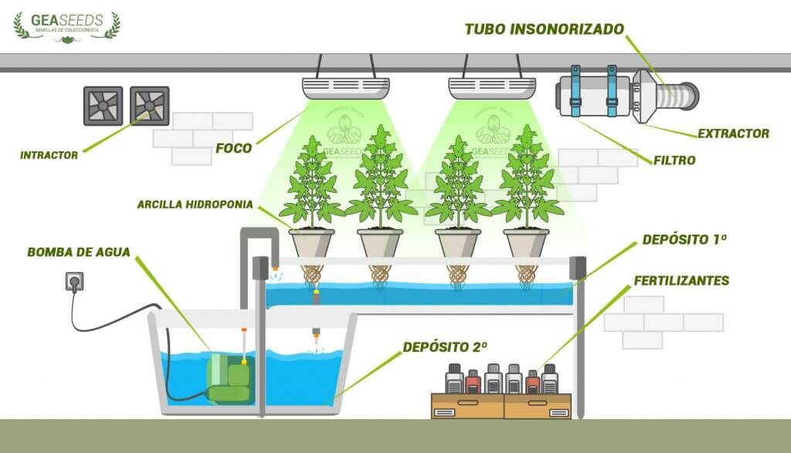

**Bibliografía**

* Wikipedia, la enciclopedia libre:

<https://es.wikipedia.org/wiki/Hidroponía>

<https://es.wikipedia.org/wiki/Huerto>

* Ecoinventos:

<https://ecoinventos.com/las-5w-del-cultivo-hidroponico/>

* Erenovable:

<https://erenovable.com/que-es-un-huerto-hidroponico/>

* Husqvarna:

<https://tiendahusqvarna.com/blog/hidroponia/>

* Twenergy:

<https://twenergy.com/ecologia-y-reciclaje/curiosidades/que-es-huerto-hidroponico/>